BoxBot机器人格斗赛赛项规程

BoxBot机器人格斗大赛地面格斗赛规程

竞赛方式（含组队要求）
- 羽量级：每支队伍2-3人，每人至少一台机器人，每队3台机器人，不可混用。每场比赛分别由三名队员与对手分别对战，三局两胜。若队伍只有两名队员，则选择一人对战两场，机器人不能重复使用或相互借用。
- 轻量级：每支队伍2-3人，每人至少一台机器人，每队3台机器人，不可混用。每场比赛分别由三名队员与对手分别对战，三局两胜。若队伍只有两名队员，则选择一人对战两场，机器人不能重复使用或相互借用。
- 大师级：每支队伍不多于3人，一台主战机一台备用机，不同战队之间不可混用。每场比赛一局定胜负。

赛具规范

羽量级（小学可参与）
- 场地为0.8米*0.8米的规范封闭式赛台；
- 机器人机身及武器不得采用除PLA 3D打印材料以外的任何材料；
- 除武器轴、螺丝螺母、电子器件等必要部件外，禁止出现金属物；禁止使用任何胶粘；
- 仅允许采用电力驱动，禁止使用气动、油动等方式提供动力；
- 电池规格需满足以下标准：最高电压不高于8.4V，电池容量不高于320mAH；为确保现场安全，禁止使用软包锂电池；
- 机器人长不得超过155毫米，宽不得超过110毫米；
- 武器电机仅允许使用有刷电机，禁止使用无刷电机；
- 每台机器底盘驱动电机数量不得超过2个；
- 采用PLA 3D打印材料的机器人整机重量（含电池）不得超过260g；机器人需使用2.4G通讯设备进行操控；
- 机器人的装饰、贴图等元素，需经过赛事主办方的审核。

轻量级（小学、初中可参与）
- 场地为0.8米*0.8米的规范赛台；
- 机器人机身材料不得超出PLA 3D打印和PC板材材料，武器不得采用除PLA 3D打印材料以外的任何材料；
- 除武器轴、螺丝螺母、电子器件等必要部件外，禁止出现金属物；禁止使用任何胶粘；
- 仅允许采用电力驱动，禁止使用气动、油动等方式提供动力；
- 电池规格需满足以下标准：最高电压不高于8.4V，电池容量不高于380mAH；为确保现场安全，禁止使用软包锂电池；
- 机器人长不得超过170毫米，宽不得超过120毫米；
- 武器电机仅允许使用有刷电机，禁止使用无刷电机；
- 每台机器底盘驱动电机数量不得超过2个；
- 采用PLA 3D打印材料的机器人整机重量（含电池）不得超过300g；机器人需使用2.4G通讯设备进行操控；
- 机器人的装饰、贴图等元素，需经过赛事主办方的审核。

大师级（高中可参与）
- 场地为1米*1米的规范赛台；
- 机器人机身材料不得超出亚克力和PLA 3D打印材料；武器不得采用除PLA 3D打印材料以外的任何材料；
- 除武器轴、螺丝螺母、电子器件等必要部件外，禁止出现金属物；
- 仅允许采用电力驱动，禁止使用气动、油动等方式提供动力；
- 电池规格需满足以下标准：最高电压不高于8.4V，电池容量不高于2500mAH；为确保现场安全，禁止使用软包锂电池；
- 机器人长不得超过240毫米，宽不得超过200毫米；
- 武器电机仅允许使用有刷电机，禁止使用无刷电机；
- 每台机器底盘驱动电机数量不得超过2个；
- 机器人整机重量（含电池）不得超过850g；
- 机器人需使用2.4G通讯设备进行操控；
- 机器人的装饰、贴图等元素，需经过赛事主办方的审核。

线下竞赛规则
- 选手赛前提交课题报告，裁判组根据报告质量打分，满分20分，最低0分，打分依据见表1；
- 每局竞赛时长为3分钟，双方初始成绩为80分（不含课题报告）；
- 检录阶段，每名选手使用官方提供的电子秤为自己的机器人称重；
- 比赛开始前，参赛队员将机器摆放在赛场内指定区域，待裁判吹哨后方可启动机器；
- 比赛开始后任何一方均不可触碰场内机器人；
- 比赛开始后如有拒绝进攻、一味躲避行为者，裁判可判罚消极比赛，进行扣分处罚；
- 比赛过程中如出现机器人起火或冒烟等危险情况的，裁判员应当立即终止比赛。无法进行比赛的一方被判负；
- 比赛中KO对手（通过击翻或重击对手造成致命损伤、将对手推至陷阱里，导致对手不能移动的）的一方直接获胜；
- 比赛中，被对手攻击或自己误操作导致机器人进入陷阱区，裁判开始读秒，1秒扣1分，达到10秒仍未脱离陷进区，判定为被KO；
- 如比赛时间到后双方均未KO对手，则由仲裁员根据机器人机体毁伤程度、综合表现及课题报告判分；评分标准见表2。最终得分高者获胜（总分100分，课题报告20分，实战成绩80分）；
- 最终评奖时若出现战绩相同者，以课题报告分数排列先后顺序。
表1——格斗赛课题报告评分表
说明：共4个评分项，每项5分，共20分。电子版为PDF格式，纸质版用A4纸，均需提交。
序号 | 评分项 | 得分
1 | 设计理念明确，思路清晰，具备可实施性。自主创新性突出。
2 | 设计过程记录详细，进度及图片视频等资料齐全
3 | 装配调试及测试过程记录详细，进度及图片视频等资料齐全
4 | 对成果总结全面，对自己的成长过程总结有高度，团队合作分工明确。

表2——格斗赛现场评分表
序号 | 评分明细 | 红方选手 | 蓝方选手
检录称重（克，小数点后1位）
1 | 提前启动（-5分）
2 | 消极比赛（-10分）
3 | KO对手 | 打击/陷阱 | 打击/陷阱
4 | 被粉碎机击中  （-2分/次）
5 | 掉入陷阱（-1分/秒，满10秒未脱离陷阱判定被KO）
6 | 被击翻（未KO）  （-20）
7 | 辱骂裁判或选手  （取消比赛资格）
8 | 其他违规行为  （酌情扣分）
赛后称重（克）
被击碎扣分（-1分/克）
课题报告得分
总分
获胜队伍
队员签字
裁判员签字

BoxBot机器人格斗大赛程序设计赛规程

赛项介绍
2023年BoxBot格斗机器人设计赛（线上）是一项致力于普及提高机器人知识和图形化编程能力的线上赛事。本赛事规则开放，选题丰富，更多考验参赛选手的创造力。

竞赛方式（含组队要求）
1-2名选手一队。选手提前提交作品，比赛时间集中线上答题，答题成绩取2人平均分，若2人组队。则2人都须参加答题。竞赛总分100分，由客观分（80分）和作品分（20分）构成。答题时间60分钟；作品分为专家打分。若总分相同，客观分高者排名在前。作品打分标准见后文；客观题考试流程详情请咨询当地服务中心。每队限报1项作品，每项作品限1名指导教师。赛项设小学组、初中组和高中组；各中小学、少年宫、科技馆及校外机构学生均可报名参加。

竞赛规则
- 契合主题
本次大赛共设五个不同主题的编程背景，考生须在背景下按要求完成作品的创作。五大背景分别为：“地球保卫战”，“海底总动员”，“太空遭遇战”，“古堡历险记”和“剧场大阅兵”。
- 作品原创
作品必须为作者原创，无版权争议。若发现涉嫌抄袭或侵犯他人著作权的行为，一律取消评奖资格。如涉及作品原创问题的版权纠纷，由申报者承担责任。
- 创新创造
作品主题鲜明，创意独特，表达形式新颖，构思巧妙，充分发挥想象力。
- 构思设计
作品构思完整，内容主题清晰，有始有终；创意来源于学习与生活，积极健康，反映青少年的年龄心智特点和玩乐思维。
- 用户体验
观看或操作流程简易，无复杂、多余步骤；人机交互顺畅，用户体验良好。
- 艺术审美
界面美观、布局合理，给人以审美愉悦和审美享受；角色造型生动丰富，动画动效协调自然，音乐音效使用恰到好处；运用的素材有实际意义，充分表现主题。
- 程序技术
合理正确地使用编程技术，程序运行稳定、流畅、高效，无明显错误；程序结构划分合理，代码编写规范，清晰易读；通过多元、合理的算法解决复杂的计算问题，实现程序的丰富效果。

作品提交要求
- 在提交作品周期内按规定格式及要求提交编程作品至全国组委会指定邮箱；邮件内容包括：作品文件，作品说明文档、作品阐述视频；
- 作品文件后缀名以.sb3格式，不推荐使用其他平台的图形化编程软件，确保文件打开的可行性；
- 作品说明文档内容和格式参考附件1；
- 拍摄作品阐述视频。视频包括“个人讲解”和“作品演示”两个视频，须为mp4格式；个人讲解视频可使用手机等设备录制，主要内容为阐述作品的设计思想、原创性内容和趣味性等，时长为1-3min；作品演示视频通过电脑录屏方式录制，内容为作品的演示效果，须采用scratch全屏方式，时长为1min内。

附件一
2023年BoxBot格斗机器人设计赛 （线上）

作品名称：

作者姓名：

所在省市：

学校：

年级：

辅导教师：

辅导教师联系电话：

一.作品摘要（介绍作品设计的目的，意义，大致介绍主题100字内）

二.作品说明（主题名称，设计思路（研究过程），角色对象功能，设计亮点，后续可优化内容等，300字内）
三、其他
- 原创声明
本人确保申报作品为原创，无剽窃、抄袭他人成果和其他学术不端行为。
特此声明。

申报人签名：（手写）
指导教师签名：（手写）

- 作品授权
本作品作者授权BoxBot组委会合理使用作品申报资料，用以学习交流。包括编印优秀项目汇编或向相关杂志社推荐刊登。

作品作者签名：（手写）

附件二 作品评分细则
序号 | 评分项 | 评分标准 | 满分值
1 | 完整性 | 提交内容完整,主题明确, 功能完整 | 5
2 | 创新性 | 内容原创、新颖,构思独特,有趣味性 | 5
3 | 程序逻辑 | 算法、逻辑优秀，运行流畅 | 5
4 | 表达能力 | 讲解思路清晰，表达自信，情绪饱满 | 5

空中机器人格斗赛规则

1.赛事介绍
挑战未知是人类诞生之初就具备的本能，而探索外太空则是好奇心和求知欲在现代的延伸。随着人工智能等高新技术的快速发展，人类博弈与角逐的战场不断向着新兴领域拓展，而太空作为未来战争的战略高点，正成为各国激烈博弈的新舞台。今天，我们将共同走进太空战场，看太空战士们协同配合，控制无人机完成穿越障碍、攻击岗哨、摧毁基地等系列任务。
2.组别及参赛队
竞赛设小学组、初中组、中学组，每支队伍由2名学生和1名指导老师组成。
3.场地简介
竞赛场地尺寸为600cm长×400cm宽，材质为喷绘布，场内设有不同区域和代表不同任务的障碍物（尺寸浮动±5cm，点位浮动±20cm）。相关图示见图1、图2。

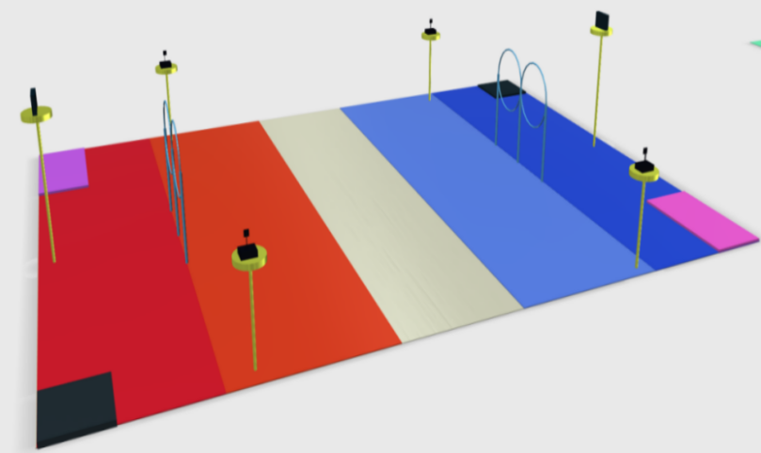
图1 竞赛场地简易场地参照示意图
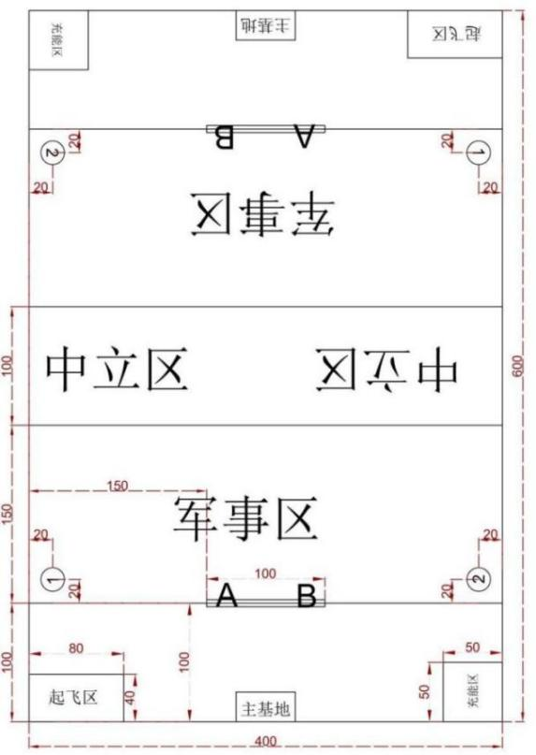
图2 竞赛场地平面图
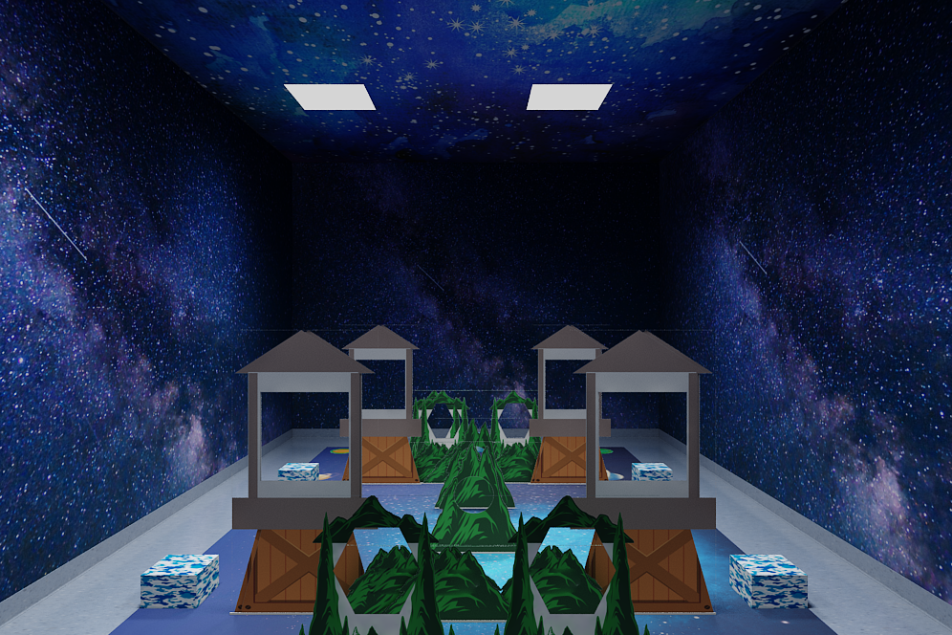
图3 竞赛场地精品场地参照示意图

4.区域介绍
起飞区：比赛开始前无人机放置的区域，尺寸为80cm长×40cm宽。红蓝双方各有1个起飞区，所有无人机均须从本方起飞区起飞。
军事区：军事区为己方攻击对方无人机前必须进入的区域，尺寸为400cm长×150cm宽，军事区设有障碍物及岗哨。
障碍物：障碍物A、B为直径50cm的圆环，圆心离地100cm。该任务为比赛第一阶段双方无人机的穿越任务，
岗哨：①、②为岗哨位置，岗哨为带托盘的立杆，高度100cm。托盘上放置有哨塔靶，哨塔靶满血量为3点，对方无人机每成功攻击一次扣除1点血量，血量为0时代表哨塔靶被摧毁。该任务是比赛第一阶段双方无人机的攻击任务。
主基地：主基地尺寸为50cm长×25cm宽，该区域放置有带托盘的立杆，高度150cm。托盘上放置基地装置，基地装置满血量为10点，对方无人机每成功攻击一次扣除1点血量，血量为0时代表主基地装置被摧毁。主基地是比赛第二阶段双方无人机的主要攻击目标。
充能区：红蓝双方各有1个充能区，充能区尺寸为50cm长×50cm宽。充能区为比赛第二阶段己方无人机血量为零时补充血量的区域。
中立区：中立区为己方攻击对方无人机前必须越过的区域，尺寸为400cm长×100cm宽，该区域两侧分别为红队、蓝队。
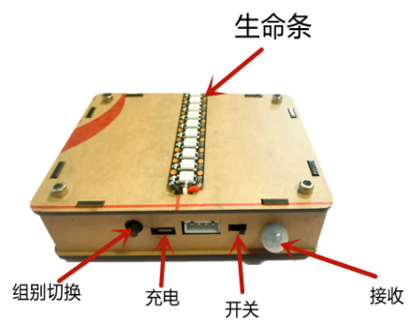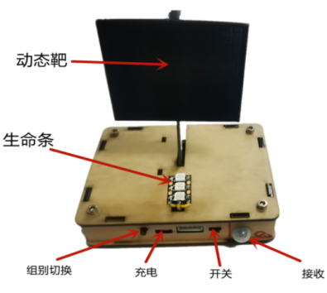
基地装置 哨塔靶
5.技术规范
5.1 最多由4个电机提供动力，13cm≤轴距≤15cm，需带桨叶保护罩，电池标称电压不大于4.2V，容量不大于1000mA；
5.2 单台无人机飞行重量不大于200克(含电池)。
5.3 无人机使用无线电遥控操作，须加装能有效工作的红外发射和红外接收装置。
5.4 无人机须安装可调RGB灯或灯带，灯色变化要求：同一队伍无人机灯色须保持一致；无人机在被击中三次后灯色变为白色闪烁。
6.单场比赛流程
6.1 准备阶段。单场比赛开始前，双方参赛选手在准备阶段可以熟悉场地和测试设备。待准备阶段结束后，双方参赛选手对己方2台无人机做最后确认并放置于起飞区后，立即退至规定操作区域等待比赛开始。

6.2 开始比赛。裁判员示意“准备”后，每名选手分别控制一架无人机起飞，裁判员发出开始号令，双方比赛正式开始。比赛期间，参赛队伍自由决定比赛策略，未经裁判员允许任何选手不得接触无人机。
每场比赛时间为5分钟：准备阶段2分钟，比赛3分钟。凡有一方主基地被摧毁，比赛提前结束。除由裁判宣布的暂停外，比赛连续计时。

6.3 比赛内容。每场比赛均有两个阶段，参赛队必须先完成第一阶段任务，再进入第二阶段完成任务。

第一阶段：穿越太空，突破军事区
无人机需顺利穿过A或B障碍后摧毁对方哨塔靶，摧毁对方所有哨塔靶则完成该阶段任务。第一阶段任务完成后，无人机可越过中立区，进入第二阶段任务。如未完成第一阶段任务就进入第二阶段任务，则第二阶段任务视为无效，不得分。

第二阶段：定点爆破，精准打击
本阶段以摧毁对方主基地为主要目标，仅在本阶段允许攻击对方无人机（当对方无人机被击落后，复活期间的攻击视为无效攻击）。
6.4 成绩评定及计分说明
参赛选手在任务规则范围内，自由决策攻守策略（即可以由一名选手择进攻，另一名选手负责防守；也可以都选择进攻或者选择防守）
6.4.1 单场获胜方式
a.规定时间内率先摧毁敌对主基地的一方获得胜利;
b.规定时间内双方主基地均为被摧毁的情况下，最终得分高的一方获得胜利，得分相同的视为平局。
起飞无人机：无人机顺利起飞并稳定悬停2秒得5分，每支队伍最多得10分。
穿越障碍物：每顺利穿越1处障碍物得15分，每支队伍最多得30分。
摧毁哨塔靶：摧毁1个哨塔靶得30分。
攻击主基地：每消耗主基地1点血量得20分，摧毁对方主基地额外加200分。
攻击无人机：每成功击落对方无人机1次得30分。
击落复活：每复活1次扣10分（如选择不复活，则不扣分）。
启用备用机：每启用1次备用机扣20分。

注意：每支队伍至多可携带2台备用无人机。比赛期间，因坠落等原因导致无人机不能复飞时，相应参赛队可向裁判员申请更换使用备用机，每场比赛每支队伍仅限更换1次备用机。更换期间不得干扰对方无人机，且备用机须从起飞区重新启动继续完成任务，已完成任务不重复计分。
以下情况视为严重犯规，每项每次扣除违规队伍100分（无总扣分上限），扣除分数超过当场任务得分总数时判违规队伍该场负。
（1）使用不符合竞赛规定或未经裁判员审核合格的器材或设备。
（2）比赛进行中非上场队擅自开启或使用无线电设备的。
（3）不服从指挥与调度造成严重后果的。

6.5 比赛结束及成绩确认。裁判员发出“比赛结束”号令，双方选手须立即将己方无人机原地降落，并将遥控设备置于地面，单场比赛结束。裁判员统计双方队伍比赛得分，双方队伍须签字确认后有序离场。
7.整体比赛流程

7.1 赛前检录。裁判员按照“技术规范”检录参赛队伍的无人机，不符合要求的队伍可在现场限时调整至合格或选择使用组委会提供的器材。

7.2 抽签。参赛队伍以抽签的方式确定队伍编号，1号与2号对决，以此类推。

7.3 赛制。对战双方采用三场比赛决出胜负，获得“两胜”或“一胜两平”的队伍晋级下一轮比赛，直至决出冠军队伍。若三场比赛出现“一胜一负一平”或“三平”的赛果，则按以下顺序确定获胜方：三场比赛总净胜分高者获胜；三场比赛平均分高者获胜；三场比赛最高分高者获胜。如以上结果均相同，则通过加赛分出胜负，加赛时间为3分钟。
8.其他
8.1 道具尺寸仅供练习参考，比赛道具以现场提供为准。
8.2 本规则是实施裁判工作的依据。在比赛中裁判长有最终裁定权。他们的裁决是最终裁决。裁判不会复查重放的比赛录像。关于裁判的任何问题必须由一名学生代表在两场比赛之间向裁判长提出。组委会不接受教练员或学生家长的投诉。
8.3 比赛期间，凡是规则中没有说明的事项由裁判委员会决定和解释。竞赛组委会委托裁判委员会进行解释与修改。在大多数参赛队伍同意的前提下，针对特殊情况（如一些无法预料的问题和/或机器人的性能问题等），规则可作特殊修改。
8.4 本规则中未尽事项以竞赛裁判现场商定为准。
空中机器人格斗赛计分表

参赛队伍1： 参赛队伍2：
第一轮——红方： 蓝方： ，首轮红蓝方由两支队伍抽签决定。
第二轮——红方： 蓝方： ，由第一轮败者组优先选边，平局抽签。
第三轮——红方： 蓝方： ，由第二轮败者组优先选边，平局抽签。

序号 | 类别 | 任务 | 说明 | 分值 | 第一轮 |  |  |  | 第二轮 |  |  |  | 第三轮
 |  |  |  |  | 红方 |  | 蓝方 |  | 红方 |  | 蓝方 |  | 红方 |  | 蓝方
 |  |  |  |  | 完成情况 | 得分 | 完成情况 | 得分 | 完成情况 | 得分 | 完成情况 | 得分 | 完成情况 | 得分 | 完成情况 | 得分
1 | 得分项 | 起飞 | 起飞并保持高度稳定悬停2秒 | 5分/人
2 | 得分项 | 障碍物穿越 | 每成功1个穿越障碍 | 15分/处
3 | 得分项 | 摧毁岗哨 | 每摧毁1个岗哨 | 30分/个
4 | 得分项 | 攻击 | 每击落1架敌方无人机 | 20分/架
6 | 得分项 | 主基地 | 每消耗主基地1点血量 | 30分/点
7 | 扣分项 | 击落复活 | 每复活1次 | 10分/次
8 | 扣分项 | 启用备用机 | 每启用1次备用机 | 20分/次
9 | 成绩判定 | 主基地被摧毁 | 率先摧毁敌对主基地的一方直接获胜 | /
10 | 成绩判定 | 双方主基地均未被摧毁 | 综合得分，得分高的获胜，得分相同的视为平局 | /
11 | 综合（三局两胜制），最终获胜队伍编号

参赛选手签字（队伍1）：
参赛选手签字（队伍2）：
记分员（签字）： 数据录入员（签字）：
裁判员（签字）：

